
615
19.04.2022
Об установлении публичного сервитута для размещения объекта электросетевого хозяйства ВЛ-0,4 кВ №3 от ТП №339 в границах кадастрового квартала 60:27:0210103 и земельных участков с кадастровыми номерами 60:27:0210103:13, 60:27:0210103:171, 60:27:0210103:55, 60:27:0210103:3, 60:27:0210103:58

В соответствии со статьей 23, пунктом 1 статьи 39.37, подпунктом 4 статьи 39.38, статьей 39.39, пунктом 1 статьи 39.40, статьями 39.41, 39.42, 39.43, пунктом 1 статьи 39.45 Земельного кодекса Российской Федерации, пунктом 3, 4 статьи 3.6 Федерального закона от 25.10.2001 № 137-ФЗ «О введении в действие Земельного кодекса Российской Федерации», Федеральным законом от 06.10.2003 № 131-ФЗ «Об общих принципах организации местного самоуправления в Российской Федерации», приказом Министерства экономического развития Российской Федерации № 542 от 10.10.2018 «Об утверждении требований к форме ходатайства об установлении публичного сервитута, содержанию обоснования необходимости установления публичного сервитута», Положением о распределении полномочий органов местного самоуправления муниципального образования «Город Псков», утвержденным решением Псковской городской Думы от 16.12.2016 № 2161, на основании ходатайства от 19.11.2021 Публичного акционерного общества «Россети Северо-Запад» (ИНН 7802312751, ОГРН 1047855175785) и схемы расположения границ публичного сервитута на кадастровом плане территории, руководствуясь подпунктом 6.1. пункта 6 статьи 32, подпунктом 5 пункта 1 статьи 34 Устава муниципального образования «Город Псков», Администрация города Пскова
ПОСТАНОВЛЯЕТ:
1. Установить в пользу Публичного акционерного общества «Россети Северо-Запад» (ИНН 7802312751, ОГРН 1047855175785) публичный сервитут площадью 1361 кв.м. в отношении земельных участков в границах кадастрового квартала 60:27:0210103 и земельных участков с кадастровыми номерами 60:27:0210103:13 с местоположением: г. Псков, ш. Ленинградское, д. 30, 60:27:0210103:171 с местоположением: г. Псков, проезд Моховой, д. 8, 60:27:0210103:55 с местоположением: г. Псков, проезд Моховой, д. 2, 60:27:0210103:3 с местоположением: г. Псков, проезд Моховой, д. 10, 60:27:0210103:58 с местоположением: г. Псков, проезд Моховой, д. 2-Б и утвердить границу публичного сервитута согласно приложению к настоящему постановлению.
2. Цель установления публичного сервитута: размещение в целях эксплуатации объекта электросетевого хозяйства «ВЛ-0,4 кВ №3 от ТП №339» и его неотъемлемых технологических частей, необходимых для организации электроснабжения населения.
3. Срок публичного сервитута: 49 (сорок девять) лет.
4. Срок, в течение которого в соответствии с расчетом заявителя использование земельных участков (их частей) и (или) расположенных на них объектах недвижимости в соответствии с их разрешенным использованием будет в соответствии с подпунктом 4 пункта 1 статьи 39.41 Земельного кодекса Российской Федерации невозможно или существенно затруднено (при возникновении таких обстоятельств) – от 3 до 60 дней.
5. Порядок установления зон с особыми условиями использования территорий и содержание ограничений прав на земельные участки в границах таких зон установлен постановлением Правительства Российской Федерации от 24.02.2009 № 160 «О порядке установления охранных зон объектов электросетевого хозяйства и особых условий использования земельных участков, расположенных в границах таких зон».
6. Плата за публичный сервитут не устанавливается.
7. График проведения работ при осуществлении деятельности, для обеспечения которой устанавливается публичный сервитут: при отсутствии аварийных ситуаций, капитальный ремонт объекта электросетевого хозяйства производится с предварительным уведомлением собственников (землепользователей, землевладельцев, арендаторов) земельных участков 1 раз в 10 лет (продолжительность не превышает три месяца для земельных участков, предназначенных для жилищного строительства (в том числе индивидуального жилищного строительства), ведения личного подсобного хозяйства, садоводства, огородничества; не превышает один год - в отношении иных земельных участков).
8. Публичное акционерное общество «Россети Северо-Запад» обязано привести земельный участок в состояние, пригодное для его использования в соответствии с разрешенным использованием, в срок не позднее чем три месяца после завершения эксплуатации объекта электросетевого хозяйства, указанного в пункте 2 настоящего постановления.
9. Комитету по управлению муниципальным имуществом города Пскова (Кузнецовой Е.В.) в течение пяти рабочих дней со дня принятия настоящего постановления направить копию настоящего постановления с приложением утвержденной схемы расположения границ публичного сервитута:
9.1 Обществу с ограниченной ответственностью «ПРЕСТИЖ М» ИНН: 6027040435 ОГРН: 1066027014492, Кузнецову Тимуру Артемовичу, Гарибяну Оганесу Викторовичу, Семенову Владимиру Анатольевичу, Абросимову Василию Викторовичу, являющимся правообладателями земельных участков, в отношении которых принято решение об установлении публичного сервитута;
9.2 в Управление Федеральной службы государственной регистрации, кадастра и картографии по Псковской области;
9.3 Публичному акционерному обществу «Россети Северо-Запад» (ИНН 7802312751, ОГРН 1047855175785).
10. Опубликовать настоящее постановление в газете «Псковские Новости» и разместить на официальном портале Администрации города Пскова в сети «Интернет».
11. Публичный сервитут считается установленным со дня внесения сведений о нем в Единый государственный реестр недвижимости.
12. Контроль за исполнением настоящего постановления возложить на заместителя Главы Администрации города Пскова Волкова П.В.

Глава Администрации
города Пскова Б.А. Елкин

Приложение
к постановлению
Администрации города Пскова
от 19.04.2022 № 615

СХЕМА ГРАНИЦ РАЗМЕЩЕНИЯ ПУБЛИЧНОГО СЕРВИТУТА

Объект: ВЛ-0,4 кВ №3 от ТП №339
Местоположение: Псковская область, г. Псков, Лопатинская дорога ул.
Кадастровые кварталы: 60:27:0210103
Кадастровые номера земельных участков: 60:27:0210103:13, 60:27:0210103:171, 60:27:0210103:55, 60:27:0210103:3, 60:27:0210103:58
Система координат: МСК-60 (Зона 1)
Площадь сервитута: 1361 кв.м

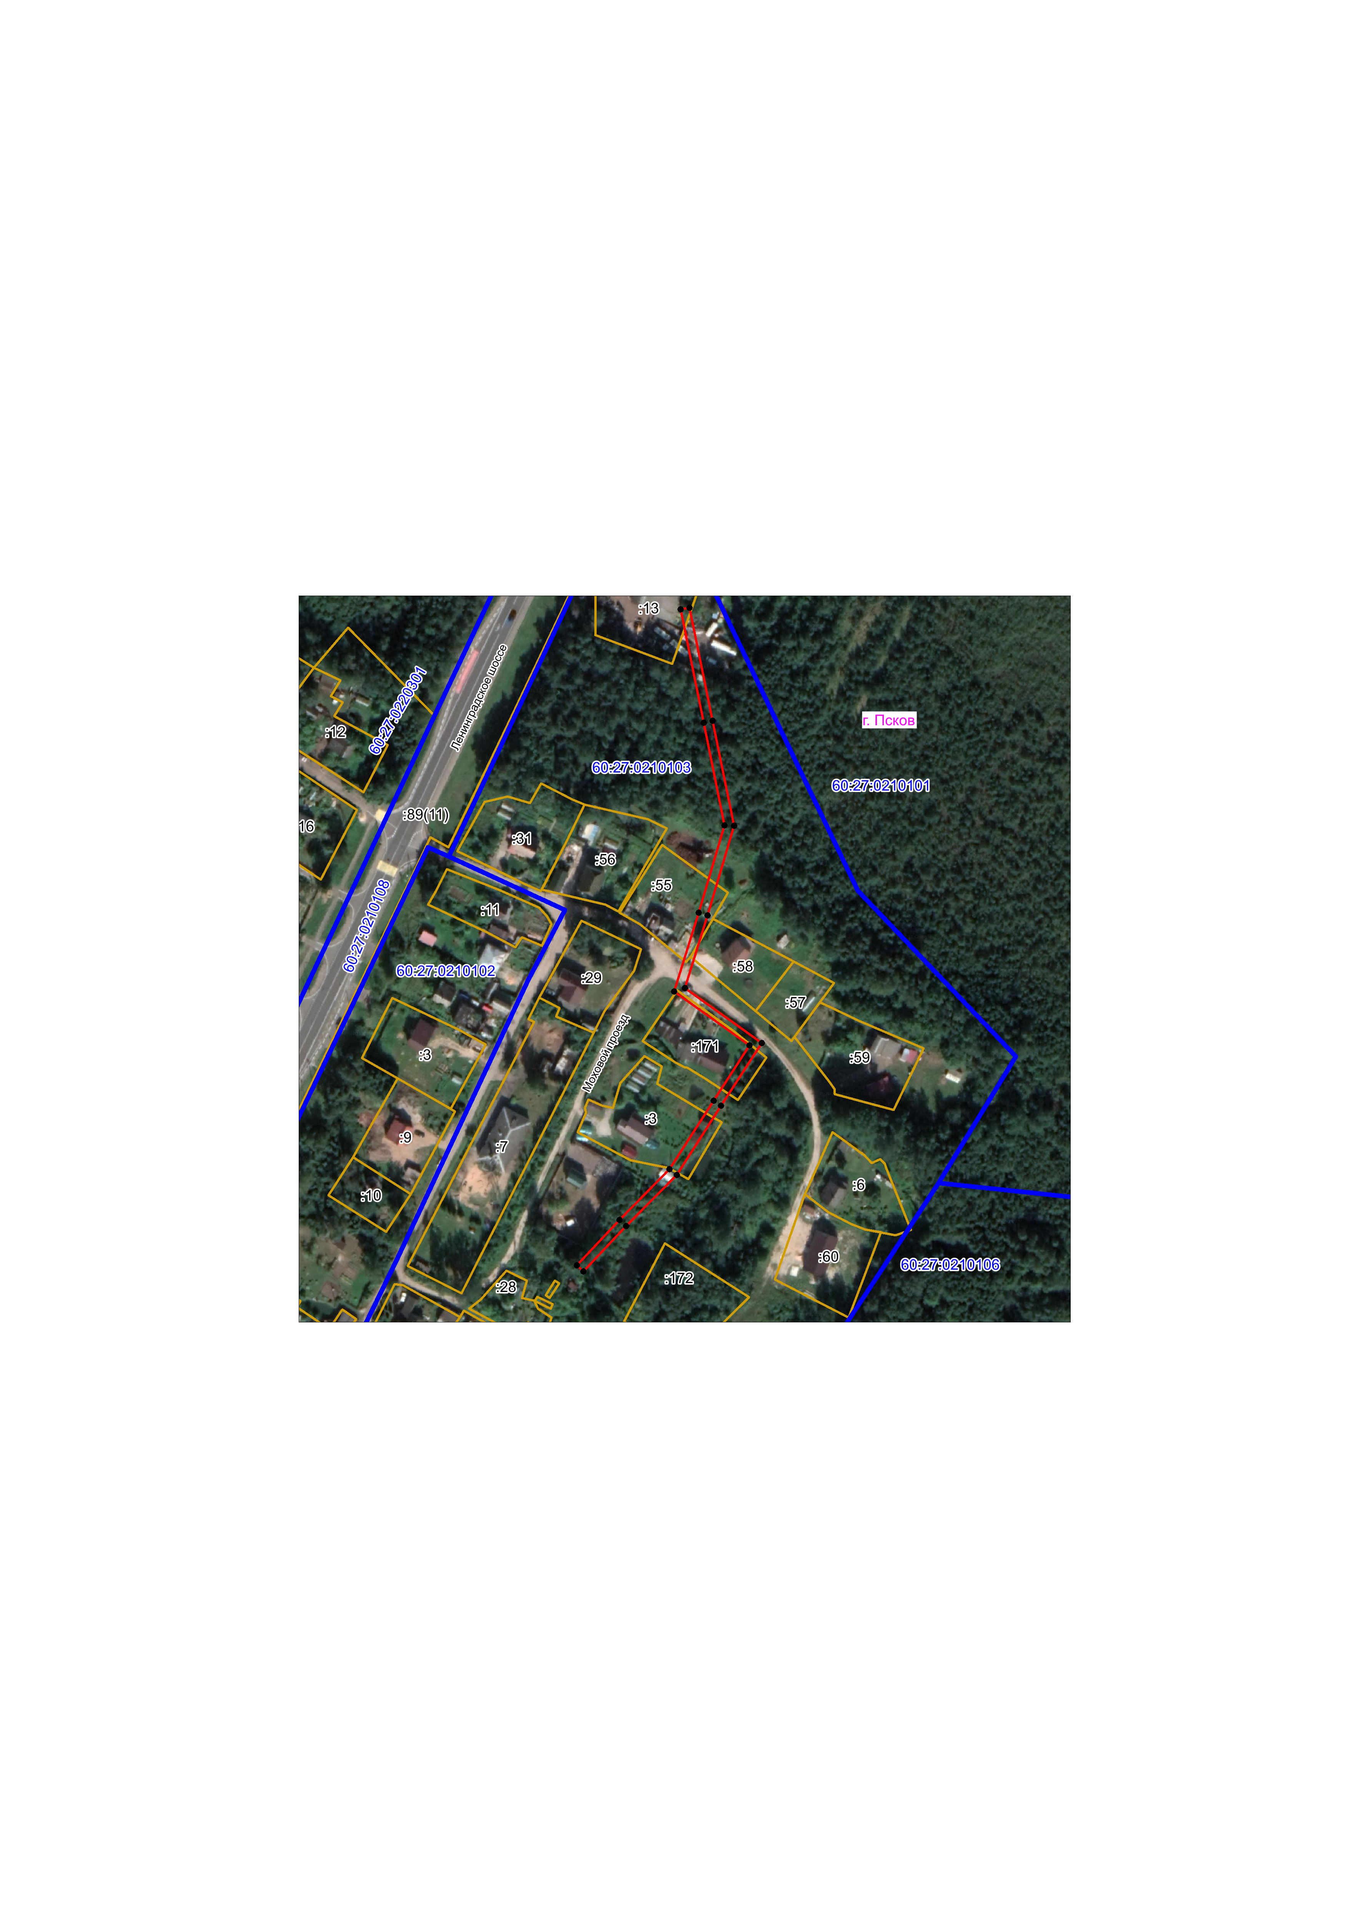
Масштаб 1:2000

Граница публичного сервитута

Используемые условные знаки и обозначения

Каталог координат:

ВЛ-0,4 кВ №3 от ТП №339
Номер угла | X, м | Y, м | Средняя квадратическая погрешность характерной точки
1 | 493865,68 | 1276272,25 | 0,1
2 | 493885,72 | 1276291,09 | 0,1
3 | 493908,09 | 1276313,13 | 0,1
4 | 493938,19 | 1276332,50 | 0,1
5 | 493962,55 | 1276348,27 | 0,1
6 | 493986,32 | 1276315,15 | 0,1
7 | 494020,94 | 1276325,96 | 0,1
8 | 494059,36 | 1276337,34 | 0,1
9 | 494104,66 | 1276328,11 | 0,1
10 | 494154,54 | 1276318,04 | 0,1
11 | 494155,34 | 1276321,96 | 0,1
12 | 494105,46 | 1276332,03 | 0,1
13 | 494059,18 | 1276341,46 | 0,1
14 | 494019,78 | 1276329,78 | 0,1
15 | 493987,88 | 1276319,83 | 0,1
16 | 493963,57 | 1276353,71 | 0,1
17 | 493936,03 | 1276335,86 | 0,1
18 | 493905,57 | 1276316,27 | 0,1
19 | 493882,94 | 1276293,97 | 0,1
20 | 493862,94 | 1276275,17 | 0,1
1 | 493865,68 | 1276272,25 | 0,1

Глава Администрации
города Пскова Б.А. Елкин

